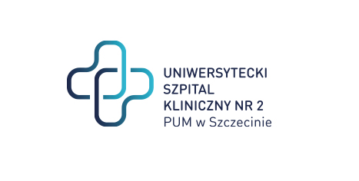

al. Powstańców Wielkopolskich 72
70-111 Szczecin Szczecin, dnia 05.03.2024 r.
Znak Sprawy: ZP/220/116/23
Dostawa wyrobów medycznych w tym materiałów opatrunkowych, szwów haczykowych i akcesoriów okulistycznych na potrzeby Klinik SPSK-2 PUM w Szczecinie.

UNIEWAŻNIENIE ZADAŃ NR 11 i 20

Szanowni Państwo,
Na podst. art. 260 ust. 1 ustawy z dnia 11 września 2019 r. Prawo zamówień publicznych (Dz.U.2019.2019 t.j. z dnia 2019.10.24) Zamawiający zawiadamia, że dokonał unieważnienia postępowania w zakresie zadań nr 11, 20.

Zadanie nr 11
Podstawa prawna: Zamawiający unieważnił postępowanie w zakresie zadań nr 11 na podstawie art. 255 ust. 3 ustawy PZP.
Uzasadnienie faktyczne: cena najkorzystniejszej oferty przewyższa kwotę, którą zamawiający zamierza przeznaczyć na sfinansowanie zamówienia a Zamawiający nie może zwiększyć tej kwoty do ceny najkorzystniejszej oferty.
Zamawiający przeznaczył na realizację zadania nr 11 kwotę w wysokości 207.360,00 zł, oferta wykonawcy opiewała na kwotę 293.328,00 zł i jest wyższa od środków zabezpieczonych na realizację zadania o 85.968,00 zł tj. o 41,45 %

Zadanie nr 20
Podstawa prawna: Zamawiający unieważnił postępowanie w zakresie zadań nr 20 na podstawie art. 255 ust. 3 ustawy PZP.
Uzasadnienie faktyczne: cena najkorzystniejszej oferty przewyższa kwotę, którą zamawiający zamierza przeznaczyć na sfinansowanie zamówienia a Zamawiający nie może zwiększyć tej kwoty do ceny najkorzystniejszej oferty.
Zamawiający przeznaczył na realizację zadania nr 20 kwotę w wysokości 77.760,00 zł., oferta wykonawcy opiewała na kwotę 146.880,00 i jest wyższa od środków zabezpieczonych na realizację zadania o 69.120,00 zł tj. o 88,88 %.

Informacja o unieważnieniu ZADAŃ zostanie zamieszczona na platformie zakupowej oraz przekazana Wykonawcom, którzy złożyli oferty za pośrednictwem Portalu zakupowego OpenNexus.

Z poważaniem
PODPIS W ORYGINALE
DYREKTOR

Sprawę prowadzi: Wioletta Sybal
T: 91 466-10-88
E: w.sybal@usk2.szczecin.pl

